19.09.22 р. 6 клас

**Тема. Інструменти та середовище графічного редактора.**

**Після цього заняття потрібно вміти:**

* Пояснювати призначення растрових і векторних графічних редакторів.
* Налаштовувати інструменти та середовище графічного редактора під час створення зображення

**Пригадайте:**

1. Що називають комп’ютерною графікою?
2. Які види комп’ютерної графіки ви знаєте?
3. Які особливості має растрова графіка?
4. Які особливості має векторна графіка?

**Опрацюйте матеріал**

Основні **інструменти**, що знаходяться на **панелі інструментів**, дозво­ляють створювати малюнки основним кольором або кольором фону.

Для побудови малюнка ви можете вибрати не тільки олівець, а й інший необхідний інструмент з панелі інструментів, натиснув­ши відповідну кнопку.

Розглянемо призначення **основних інстру­ментів малювання** в растровому графічному редакторі **Paint**:

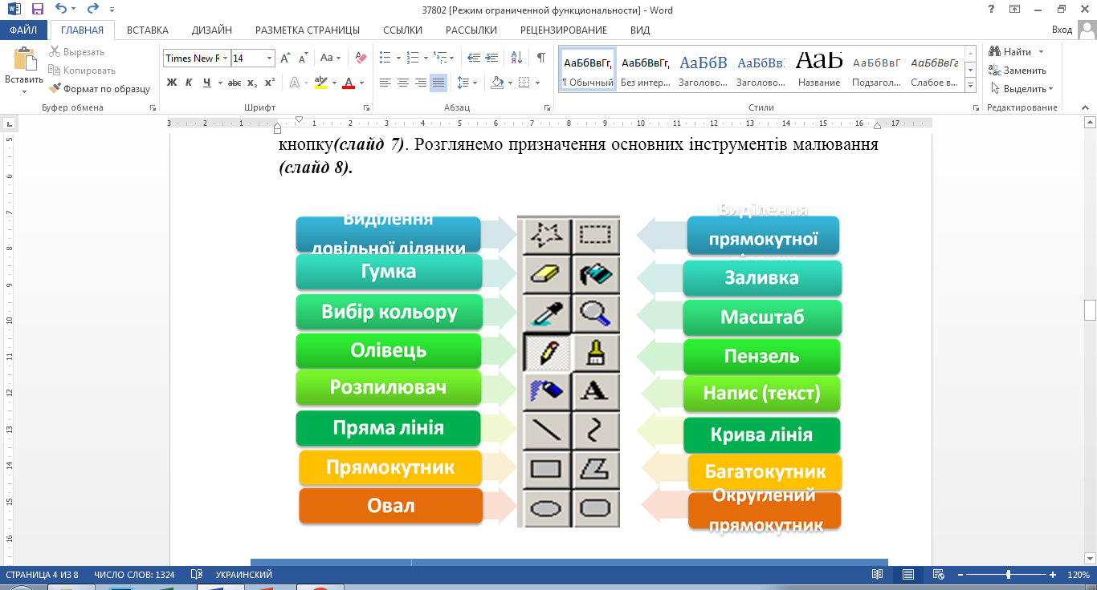

**Основні інстру­менти малювання** в векторному графічному редакторі Microsoft Office **Word**:

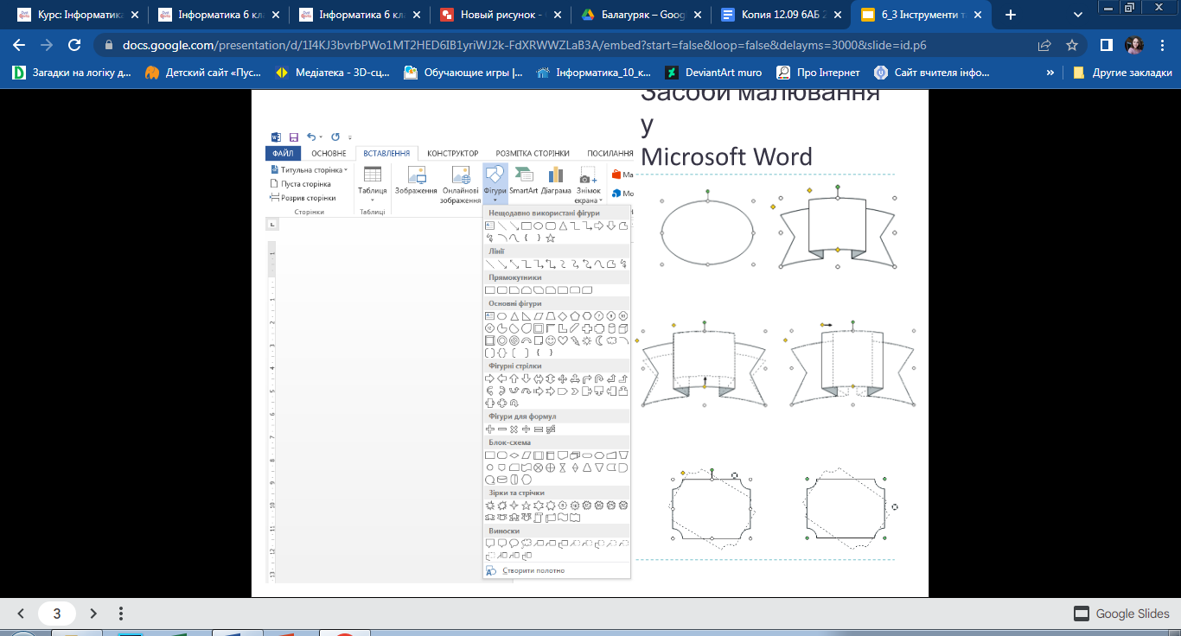

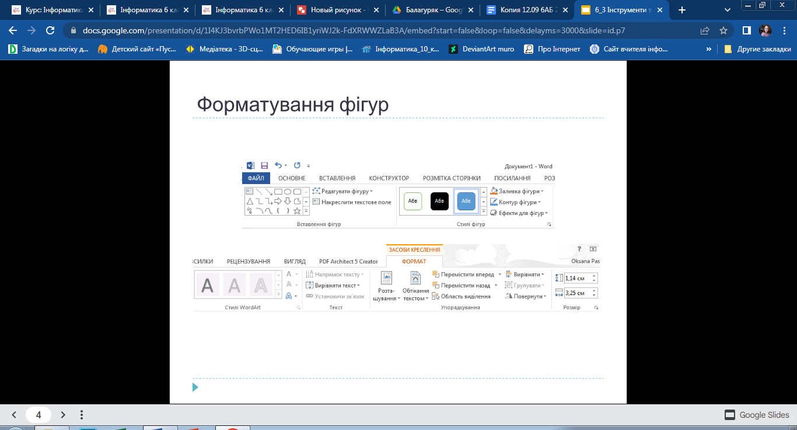

**Перегляньте презентацію за посиланням:**

<https://docs.google.com/presentation/d/1I4KJ3bvrbPWo1MT2HED6IB1yriWJ2k-FdXRWWZLaB3A/embed?start=false&loop=false&delayms=3000&slide=id.p3>

**Виконайте завдання:**

1. Порівняйте інструменти растрового та векторного редактора, які відмінності ви спостерігаєте?
2. <https://learningapps.org/watch?v=p2pfvro5k01>
3. Відкрийте графічний редактор за посиланням <https://docs.google.com/drawings/> , або будь-який зручний для вас векторний редактор (Microsoft Office Word, Microsoft Office Power Point) та створіть один із малюнків за зразком:

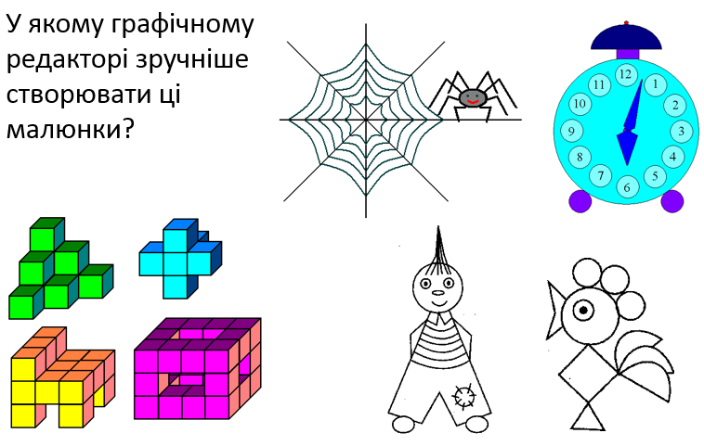

Виконані завдання надішліть вчителю на HUMAN або на електронну пошту [balag.elizaveta@gmail.com](mailto:balag.elizaveta@gmail.com)